BỘ GIÁO DỤC VÀ ĐÀO TẠO
TRƯỜNG CÔNG NGHỆ THÔNG TIN PHENIKAA
_________________



BÁO CÁO GIỮA KỲ

HỌC PHẦN: ỨNG DỤNG PHÂN TÁN

Sinh viên thực hiện:
- Ngô Xuân Tuấn MSV: 23010019
- Đoàn Văn Khánh MSV: 23010252

Giảng viên hướng dẫn: GV. Đỗ Quốc Trường

Link GitHub của nhóm: https://github.com/TuanTanker44/grpc-python

Hà Nội, ngày 6 tháng 3 năm 2026

Giới thiệu chung về dự án
Xây dựng hệ thống quản lý sinh viên phân tán sử dụng gRPC
Hệ thống gồm nhiều server hoạt động song song được bind trên các port khác nhau

Tổng quan hệ thống
- Remote procedure call
- Data replication
- Fault tolerance (failover)
- Health monitoring

Các công nghệ sử dụng
- Ngôn ngữ lập trình python (python 3.13.3)
- Thư viện pip (Preferred Installer Program)
- Cơ sở dữ liệu sqlite3
Cấu trúc dự án
root
├── 📝 README.md // file hướng dẫn chạy bash trong dự án
├── 🐍 client.py // file mã nguồn client gọi request
├── 🐍 database.py // file mã nguồn cấu hình và khởi tạo sqlite3 database
├── 📄 requirements.txt // các package yêu cầu trong dự án
├── 🐍 server.py // file mã nguồn của grpc server
├── 📄 service.proto // file mô tả các service (request – response) có trong server
├── 🐍 service_pb2.py // file được grpc_tools sinh ra định nghĩa các message trong proto
├── 🐍 service_pb2_grpc.py // file được grpc_tools sinh ra định nghĩa service trong grpc
├── 📄 students_50051.db // database được sinh ra khi chạy server 1
├── 📄 students_50052.db // database được sinh ra khi chạy server 1
├── 📄 students_50053.db // database được sinh ra khi chạy server 1
└── 🐍 test.py // test database

Mô tả chức năng dự án
Hệ thống xây dựng grpc server trên nhiều port khác nhau hỗ trợ nhằm tăng tính chịu tải và chịu lỗi của hệ thống, các hỗ trợ bao gồm:
- Gọi các thủ tục từ xa
- Ghi log trên server
- Dữ liệu được lưu trữ trên từng server (replication)
- Load balancing và kiểm soát failover
- Kiểm soát tình trạng các server

Gọi thủ tục từ xa
Dự án xây dựng một mô hình client – server giao tiếp theo các phương thức được quy định trong Protocol Buffer (file .proto)

Mô tả file service.proto
Với đề tài trong dự án là hệ thống quán lý học sinh, cấu trúc dữ liệu của học sinh:
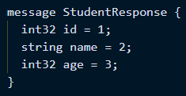
Các RPC có trong gRPC service:
- AddStudent: Thêm học sinh vào database
- GetStudent: Lấy thông tin học sinh theo id
- ListStudents: Lấy toàn bộ danh sách học sinh
- UpdateStudent: Cập nhật thông tin học sinh theo id
- DeleteStudent: Xoá bỏ thông tin của học sinh khỏi database theo id
- HealthCheck: Kiểm tra trạng thái các server
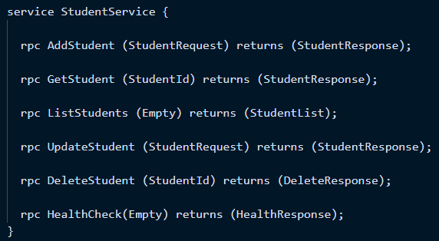
Hệ thống cung cấp service có đầy đủ các phương thức CRUD cho một table trong database. Được thủ tục được gọi từ Client request và Server gửi lại response về cho Client.

Demo
Khởi chạy Client bằng lệnh python client.py
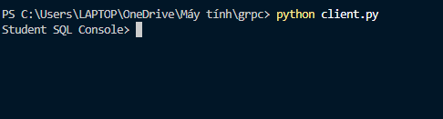
Chạy 3 gRPC server trên 3 port: 50051, 50052, 50053
Server 1:
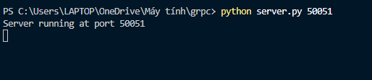
Server 2:
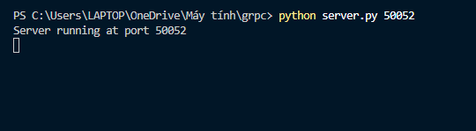
Server 3:
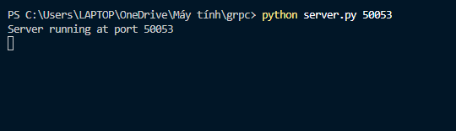
- AddStudent
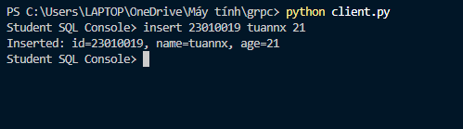
- GetStudent
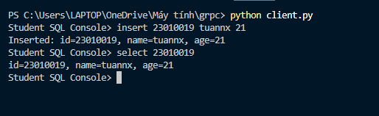
- ListStudents
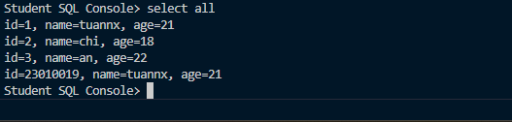
- UpdateStudent
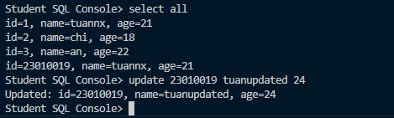
- DeleteStudent
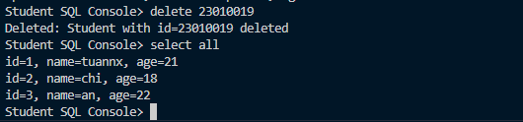

Ghi log trên server
Server 1:
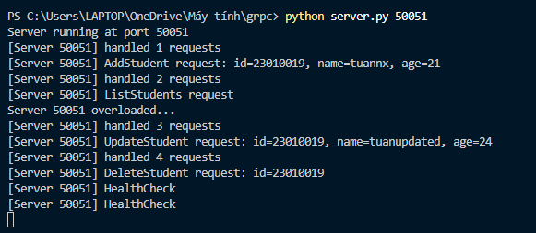
Server 2:
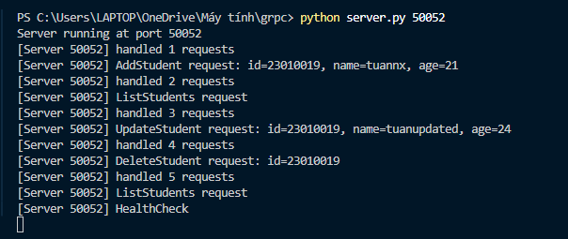
Server 3:
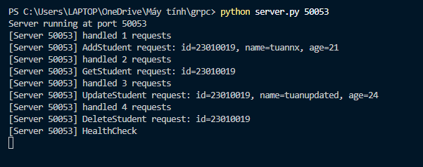

Dữ liệu được lưu trên từng server (replication)
Khi khởi tạo server với một port thì database mới cũng được khởi tạo ngay trên port đó:
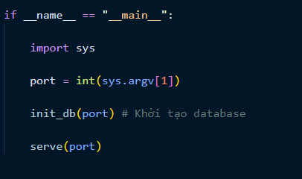
Với 3 server chạy trên 3 port: 50051, 50052, 50053, 3 database được khởi tạo:
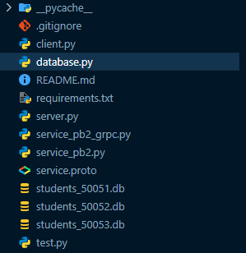
Khi client gọi service trên một server bất kì thì service đó trên các server khác cũng được gọi để thực thi, nên dữ liệu trên các database sẽ đồng nhất.

Load balancing và kiểm soát failover

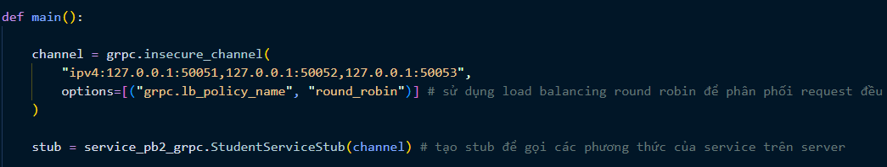
Ở client, trước khi gọi server, kênh gRPC được tạo sử dụng load balancing round robin để phân phối request đều giữa các server.
Trong các service:
Các request được gọi đều có timeout để việc thực hiện câu lệnh không bị treo quá lâu.
Demo load balancing:
Phía trên là đoạn code thêm vào ListStudents để làm server 1 chậm lại
Kết quả khi gọi ListStudent trên server 1:
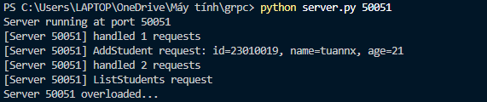
Khi client tiếp tục gọi ListStudents:
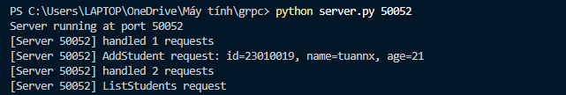
Server 2 đã phản hồi lại cho Client. Đảm bảo khi server 1 bị chậm hay thậm chí bị sập. Client vẫn nhận được response từ server 2 hoặc 3.

Kiểm soát tình trạng các server
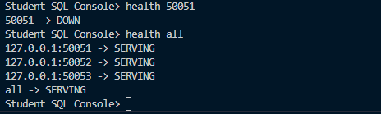
SERVING: server đang chạy
DOWN: server bị sập

